PROTOCOLO DE COLECTA Y ALMACENAMIENTO DE MUESTRAS PARA EL PROYECTO GENÉTICO DE IDENTIFICACIÓN DE ESTUCTURA DE SOCK(S) DE PERICO/DORADO (Coryphaena hippurus) EN EL OCEANO PACIFICO ORIENTAL

INTRODUCCIÓN 1
OBJETIVO 2
INSTITUCIONES PARTICIPANTES: 2
NÚMERO DE MUESTRAS 2
LUGAR DE MUESTREO 3
TÉCNICOS PARA COLECTAR LAS MUESTRAS 3
FECHAS DE COLECTA: 3
PROCEDIMIENTO PARA LA TOMA DE MUESTRA 4
EXTRACCIÓN DE LAS MUESTRAS 4
Conservación de la muestra en laboratorio (perú y méxico) 5
MATERIALES: 6

INTRODUCCIÓN
El perico/dorado es una especie pelágica migratoria, altamente resistente a la pesca debido a su rápido crecimiento y maduración temprana (Alhanzer & Nanninga, 2014). El Océano Pacífico Oriental (OPO) es una de las regiones de perico/dorado más productivas en el mundo (Aires-da-Silva et al., 2016), la cual se extiende desde el norte de Chile hasta el sur de los Estados Unidos. Dentro de la región, la mayor parte de la producción proviene de la pesca artesanal o semi-industrial, por lo que esta especie representa una fuente crucial de medios de vida e ingresos para las comunidades pesqueras, al tiempo que plantea desafíos para su manejo sostenible (Alhanzer & Nanninga, 2014).
Varios esfuerzos se han realizado para mejorar la gestión de la pesca de dorado en el OPO. En cumplimiento su mandato, la Comisión Interamericana del Atún Tropical CIAT ha proporcionado investigaciones y orientaciones de colaboración para llevar a cabo una evaluación exploratoria de las poblaciones en el sur del OPO y una evaluación de posibles puntos de referencia y reglas de control y captura (CIAT, 2018). A nivel nacional, los países pertinentes han adoptado medidas de gestión local, han aplicado planes de acción específicos para la pesca y han elaborado disposiciones jurídicas. Sin embargo, uno de los desafíos que enfrenta la pesquería, es el desconocimiento de la estructura del stock del Perico/Dorado en el Pacífico Oriental.
En este sentido el INP y el IMARPE, en el IV Taller Binacional Sobre la Investigación Biológica -Pesquera del Perico/Dorado, trazaron una hoja de ruta para realizar un estudio genético. De igual manera el proyecto Global Marine Commodities (GMC), el cual es implementado por el Programa de las Naciones Unidas para el Desarrollo y Sustainable Fisheries Partnership (SFP), ha priorizado trabajar en un estudio genético en Ecuador y Costa Rica (países donde se implementa el proyecto GMC) para reducir la incertidumbres sobre la estructura de stock de esta especie. Debido a que Perú es un actor clave en la pesquería de perico/dorado, SFP invitó al IMARPE a sumarse a participar en este estudio el cual ha sido diseñado por la Dra. Sofía Ortega del CICIMAR y el Dr. Píndaro Díaz de la UNAM. El estudio consiste en colectar varias muestras de tejido de perico/dorado, en un tiempo determinado en Costa Rica, Ecuador, Perú y México, para realizar un análisis genético a través de la técnica RadSeq. Ante lo expuesto, los institutos de investigación de pesca de estos países acordaron trabajar en un protocolo de colecta y almacenamiento de muestras para el proyecto genético de identificación de estuctura de sock(s) de perico/dorado (Coryphaena hippurus) en el oceano pacifico oriental

OBJETIVO
- Estanadrizar un protocolo de colecta de muestras de tejido de perico/dorado (Coryphaena hippurus) para llevar a cabo un estudio genético, con el fin de reducir las incertidumbres sobre la estructura del stoc(s) de esta especie en el oceano Pacifico Oriental

INSTITUCIONES PARTICIPANTES:
- Instituto Costarricense de Pesca y Acuacultura
- Instituto Nacional de Pesca de Ecuador
- Instituto del Mar del Perú

NÚMERO DE MUESTRAS
- 30 ejemplares de dorado adulto (>= 80 cm longitud furcal) (primera temporada, diciembre 2019) por localidad
- 30 ejemplares de dorado juveniles (<40-50 cm) entre más pequeño mejor (segunda temporada, marzo mayo 2020) por localidad
Colectar una proporción de 50% de machos y 50% de hembras de entre 4 y 7 embarcaciones por temporada.

LUGAR DE MUESTREO
Ecuador:
- Santa Rosa
Perú:
- Pucusana
- Paita
Costa Rica:
- Punta Arenas
México:

TÉCNICOS PARA COLECTAR LAS MUESTRAS
Las muestras serán colectadas por:
IMARPE:
- Responsables: Dra. Ana Alegre, Dra. Giovanna Sotil, Mg. Carlos Martín Salazar
- Técnico de campo: Rodrigo Paiva (Paita) y Amado Che (Pucusana)
INP:
- Responsable: Blgo. Esteban Elías
- Técnico de campo: Blgo. Esteban Elías, delegado universidad, conductor INP
INCOPESCA:

FECHAS DE COLECTA:
Ecuador: 9 de diciembre al 12 de diciembre, 2019
Perú: 9 de diciembre al 12 de diciembre, 2019

PROCEDIMIENTO PARA LA TOMA DE MUESTRA
- Comprar las muestras en campo (solicitar factura o recibo) y llenar la bitácora de campo con la mayor información posible (Anexo1).
- Colocar una etiqueta (señal) con un código. Ejemplo de código de muestra: ChSR 0518-11; donde las letras y números se refieren a:

  - Dos letras relacionadas a las iniciales del nombre científico de la especie colectada (ejm. Ch = C. hippurus).
  - Una letra en mayúscula que indica el lugar de colecta (ejm. SR=Santa Rosa).
  - Fecha del muestreo: compuesta por el mes y año (ejm. 0518 = mayo del 2018).
  - El número de individuo muestreado (ejm. 11 = individuo décimo primero muestreado en el puerto).

- Colocar las muestras en hieleras y transportar al laboratorio.
- En el laboratorio limpie el área y los materiales de trabajo (bandeja, tijeras, bisturí y pinzas) con etanol al 96%, y seque con papel toalla. Verifique la ausencia de residuos de papel u otros entre las ranuras del material.
- Colóquese los guantes, lávese las manos con alcohol y séquese con papel toalla.
- Asegúrese de tener a la mano el formulario de colecta de datos (Anexo 2) y los tubos ependor o la caja de microtubos para la colecta de tejidos.
- Tomar la muestra desinfectando el cuchillo o con hoja de bisturí diferente cuando se cambie de organismo.

EXTRACCIÓN DE LAS MUESTRAS
- Coloque un ejemplar encima de una bandeja limpia.
- Tome la información biométrica y biológica del ejemplar, y llene el formulario correspondiente (Anexo 2).
- Coloque un ejemplar en una zona limpia de una bandeja, y utilizando las pinzas y una hoja de bisturí realice un corte de la parte de la cabeza de aproximadamente 1 cm3 (tamaño de un caramelo) para Ecuador y Costa Rica, y 0,5 cm3 para Perú.
- 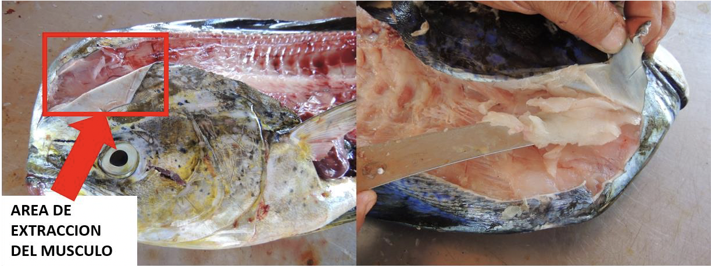
- Para el caso de Ecuador y Costa Rica, con la ayuda de las pinzas, colocar la muestra en un frasco falco de 50 ml con alcohol 96%. Posteriormente colocar en el congelador o en cajas con hielo para el transporte.
- Para el análisis en Perú con la ayuda de las pinzas, coloque el tejido en un criovial que contiene 1 ml de alcohol 96% y cierre bien el criovial.
- Verifique que el tejido se encuentre sumergido completamente en el alcohol. Mantenga aproximadamente 3 veces más el volumen del alcohol respecto al del tejido.
- Limpie el material de disección utilizado con el papel toalla y alcohol al 96%.
- Verifique el rótulo o etiqueta (código correspondiente a la muestra) del criovial (Perú) o del frasco (Ecuador y Costa Rica) en la parte exterior y colóquelo en la caja correspondiente.
- Conserve los crioviales o frascos en refrigeración hasta su transporte al Laboratorio de Genética Molecular – IMARPE o de la UNAM (México)
- Limpie el material de colecta utilizado previo a la toma de la siguiente muestra.

Conservación de la muestra en laboratorio (perú y méxico)
- En el laboratorio, utilizando papel toalla, limpie el área de trabajo, la bandeja y pinzas con hipoclorito al 10%, seguido de agua y etanol al 96%. Verifique la ausencia de residuos de papel u otros entre las ranuras del material.
- Con ayuda de las pinzas, coloque cada muestra en un criovial nuevo y estéril de 2 ml, conteniendo 1 ml de alcohol al 96%, y mantenga la proporción de 3: 1 (volumen del etanol respecto al volumen del tejido).
- Además, asigne a cada muestra un código de acuerdo a lo establecido en el punto anterior. Ejemplo de código de muestra: ChSR 0518-11; donde las letras y números se refieren a:
  - Dos letras relacionadas a las iniciales del nombre científico de la especie colectada (ejm. Ch = C. hippurus).
  - Una letra en mayúscula que indica el lugar de colecta (ejm. SR=Santa Rosa).
  - Fecha del muestreo: compuesta por el mes y año (ejm. 0518 = mayo del 2018).
  - El número de individuo muestreado (ejm. 11 = individuo décimo primero muestreado en el puerto)
- Coloque las muestras en cajas porta crioviales rotuladas, de la siguiente forma:
  - Primera línea: “Tejido”
  - Segunda línea: “POP Ch # ” - número de caja.
  - Tercera línea: mes y año (separados por un guión medio) en el cual se colectaron las muestras. De corresponder a la colecta de dos meses se separarán por un “/”.
- Almacene las cajas en el banco de tejidos del laboratorio, a aproximadamente 4 °C, y registre la información en la base de datos digital del laboratorio, considerando:
- Nombre de caja
- Puerto
- Fecha de colecta
- Zona de colecta
- Ubicación de la caja (en la refrigeradora)
- Intervalo de muestras
- Los datos proporcionados por el colector y la nueva codificación asignada a cada muestra también se incluyen en la base de datos del laboratorio.
- Anualmente verifique el estado de conservación de las muestras (ejm. volumen del etanol, tejido, rótulos), y cada tres años realice el recambio de etanol a todas las muestras.

MATERIALES:
- Frasco tipo falcon 50 ml ependor con tapa
- Pinzas punta fina.
- Bisturí de acero inoxidable
- Hojas de bisturí.
- Tijeras.
- Guantes de nitrilo o látex.
- Alcohol al 96%.
- Hipoclorito al 10%
- Papel toalla.
- Caja con microtubos o crioviales de 1.5-2.0 ml
- Fuente o bandeja para realizar la disección.
- Formulario de colecta de datos del muestreo biológico.
- Muestras-individuos

